Bài tập tuần 1

Nguyễn Bá Tùng Lâm – 20176035

1. Phân rã use case “Thanh toán”

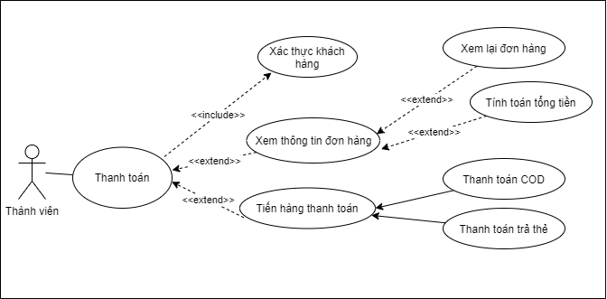

1. Phân rã use case “Tìm kiếm”

